Лабораторна робота №2

Тема: Оцінка параметрів моделі та перевірка її на адекватність.
Мета: Навчитися аналізувати параметри та тісноту їх зв’язку однофакторної
лінійної моделі.
Обладнання: локально обчислювальна мережа, ПК.
Зміст і послідовність виконання завдання:
1. Перевірити істотність параметрів a0 та a1 лінійної моделі за критерієм Ст’юдента.
2. Визначити тісноту зв’язку за допомогою лінійного коефіцієнта кореляції та коефіцієнта детермінації R^2 – вказує частку результативної ознаки, яка формується під впливом факторної (показує на скільки % результативна ознака залежить від факторної)
3.Перевірка істотності зв’язку (перевірка на надійність) за критерієм Фішера.
4.Проаналізувати параметри a1 та E
Хід роботи
1. Перевірити істотність параметрів a0 та a1 лінійної моделі за критерієм Ст’юдента.
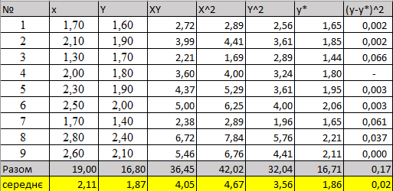
Рисунок 1 – Таблиця значень моделі

Для того, щоб виявити, що отримані параметри не є випадковими слід перевірити значущість (істотність) параметрів a0 та a1. Для цього слід використати t − критерій Ст’юдента, який визначається за формулою:
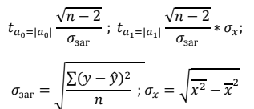
Обчислимо значення :

$$σ_{заг}=\sqrt{\frac{0,17}{9}}=0,139; σ_{x}=\sqrt{4,67-{2,11}^{2}}=0,46$$
$$t_{a_{0}}=0,78\frac{\sqrt{9-2}}{0,139}=14,82; t_{a_{1}}=0,51\frac{\sqrt{9-2}}{0,139}*0,46=4,46$$

Так як t_{розр}> t_{табл}, значить, що параметри є істотними. 4,46>1,89 і $14,82$>1,89, параметри є істотними.
2. Визначити тісноту зв’язку за допомогою лінійного коефіцієнта кореляції
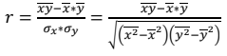 та коефіцієнта детермінації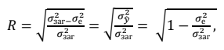 де 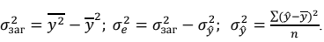
Отримані значення підставляю в формулу.
$$r= \frac{4,05- 2,11*1,87}{\sqrt{\left(4,67-{2,11}^{2}\right)(3,56-{1,87}^{2})}}=0,86$$
Так як r = 0,86, то з таблиці видно, що це тісний зв'язок.
$σ_{заг}=3,56-{1,87}^{2}=0,14; σ_{\hat{y}}^{2}=0,02; σ_{e}^{2}$=0,14-0,02=0,12
$$R=\sqrt{1-\frac{0,12}{0,14}}=0,37$$
3. Перевірка істотності зв’язку (перевірка на надійність) за критерієм Фішера 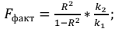де Для одно факторної моделі m = 2.

для багатофакторних моделей m дорівнює кількості факторних ознак. Якщо
Fрозр ≫ Fтабл (як правило в 3 рази), то модель вважається надійною і може
використовуватися для прогнозу.
$$F_{факт}=\frac{{0,37}^{2}}{1-{0,37}^{2}}*\frac{7}{1}=1,13$$
1,13 < 5,59 модель вважається не надійною
4. Проаналізувати параметри a1 та E .
− a₀ – коефіцієнт який не підлягає аналізу;
− a₁ – показує на яку величину змінюється результативна ознака із зміною факторної на одиницю;
− E = a₁ (x/y) – коефіцієнт еластичності показує, на скільки відсотків зміниться результативна ознака із зміною факторної на 1%.
$$E=0,51*\frac{2,11}{1,87}=0,57\%$$
Оскільки E = 0,57% це означає:
  - зв'язок прямий (коефіцієнт позитивний)
  - результат слабо реагує на зміну фактора
5. Зробити висновки на основі отриманих значень. Зробити висновки, щодо параметрів однофакторної моделі.
1. Оцінка параметрів моделі:
- Параметри a₀ та a₁ є статистично значущими. Оскільки розраховані значення t-критерію Стьюдента ta₀ = 14,82$ та ta₁ = 4,46 значно перевищують табличне значення 1,89, з високою ймовірністю можна стверджувати, що ці показники не є випадковими.
- Параметр a₁ = 0,51 вказує на те, що при збільшенні фактора x на одну одиницю, результат y в середньому зросте на 0,51.
2. Тіснота та якість зв'язкуВисока кореляція:
- Лінійний коефіцієнт кореляції r = 0,86 свідчить про сильний прямий зв'язок між показниками.
- Коефіцієнт детермінації. Значення 0,37 показує, що варіація результату y лише на 37% пояснюється впливом обраного фактора x. Решта 63% залежать від інших факторів, які не були враховані в цій моделі.
3. Надійність моделі (Критерій Фішера):
- Модель визнана ненадійною для прогнозування. Розраховане значення F-критерію (1,13) менше за табличне (5,59).
- Хоча окремі параметри значущі, модель в цілому не має достатньої прогностичної сили. Використовувати її для точних розрахунків на майбутнє (наприклад, для планування виробництва на заводі) наразі не рекомендується.
4. Економічний зміст (Еластичність)
- Коефіцієнт еластичності E = 0,57% підтверджує, що результат малочутливий до зміни фактора. При зміні x на 1%, результат y зміниться лише на 0,57%. Зв'язок прямий, але нееластичний.

